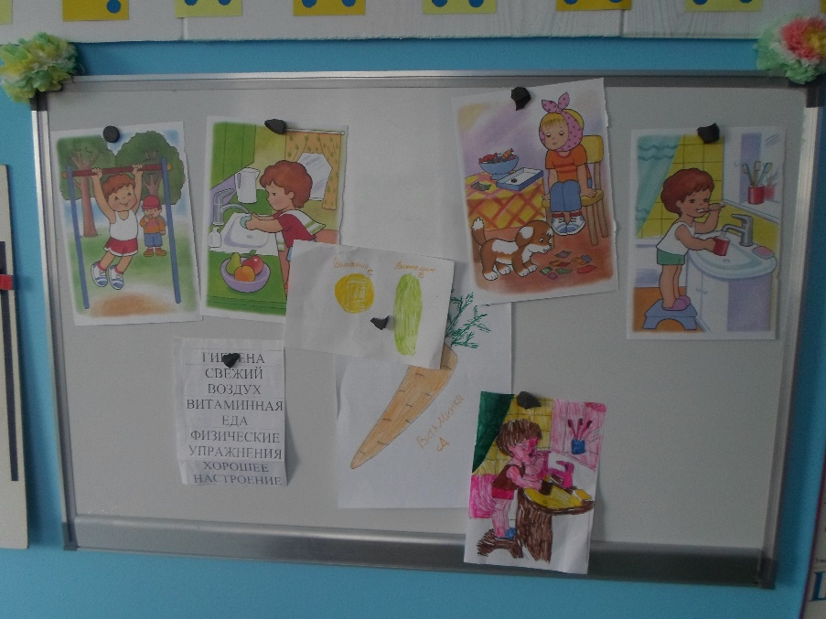
«Если хочешь быть здоров»
Беседа О здоровье : « Если что у вас болит вам поможет Айболит.» «Живые витамины»
Помочь детям понять того, что каждый человек должен сам заботиться о своем здоровье с детства.
Закрепить знания о необходимости наличия витаминов в
организме человека.
Отгадывание загадок о здоровье.
Я под мышкой посижу
И что делать укажу:
Или уложу в кровать,
Или разрешу гулять.(градусник)
В овощах и фруктах есть.
Детям нужно много есть.
Есть ещё таблетки
Вкусом как конфетки.
Принимают для здоровья
Их холодною порою.
Для Сашули и Полины
Что полезно? (витамины)
Цель: развивать речь, умение отгадывать сложные и легкие загадки.
Проведена с-р игра «Больница»
Цель: расширить у детей представление о труде работников больнице
Развивать у детей умение самостоятельно развивать сюжет игры
И реализовать игровой замысел.
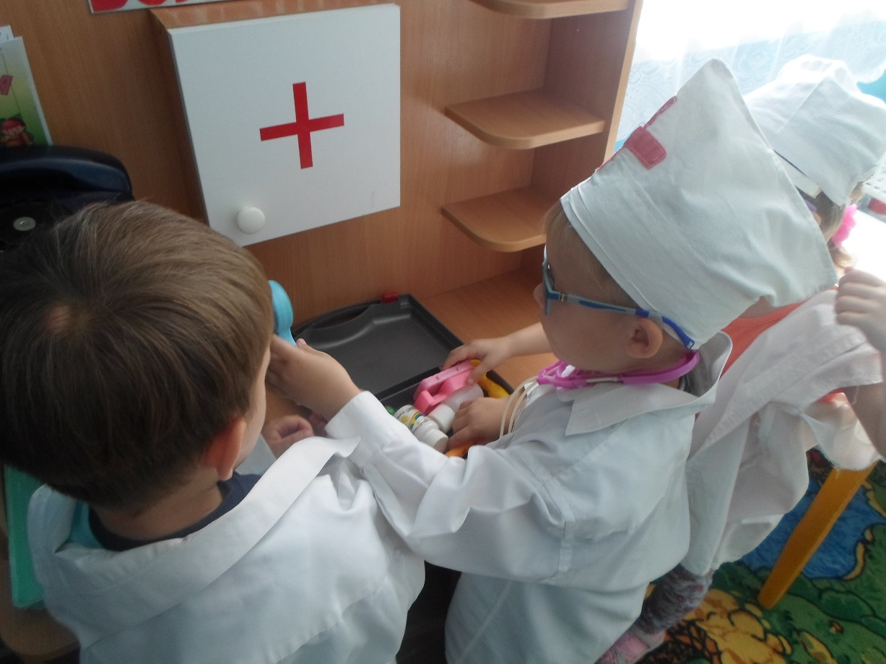
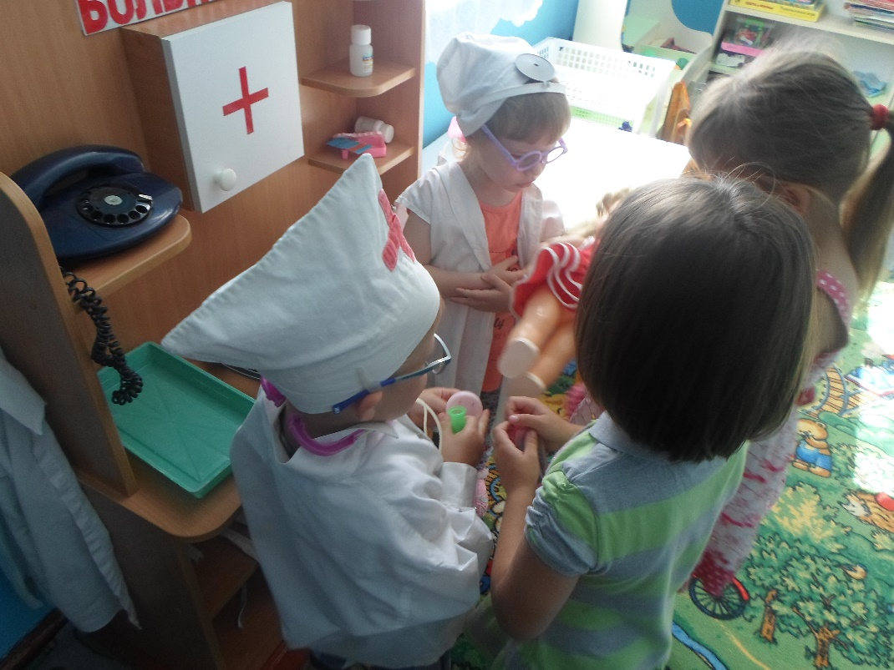
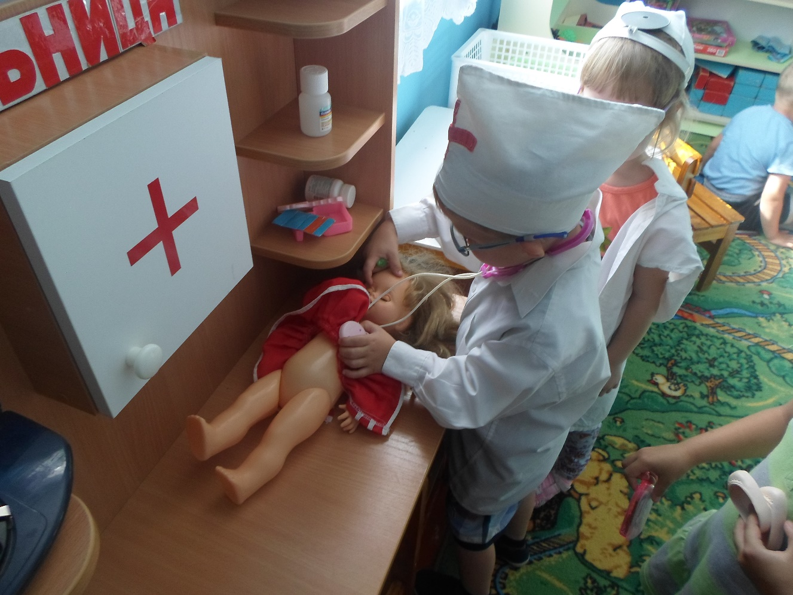
Провели спортивные развлечения « наши дети крепыши»
Цель: прививать любовь к спорту и физкультурным упражнениям. Развивать быстроту, силу, ловкость.
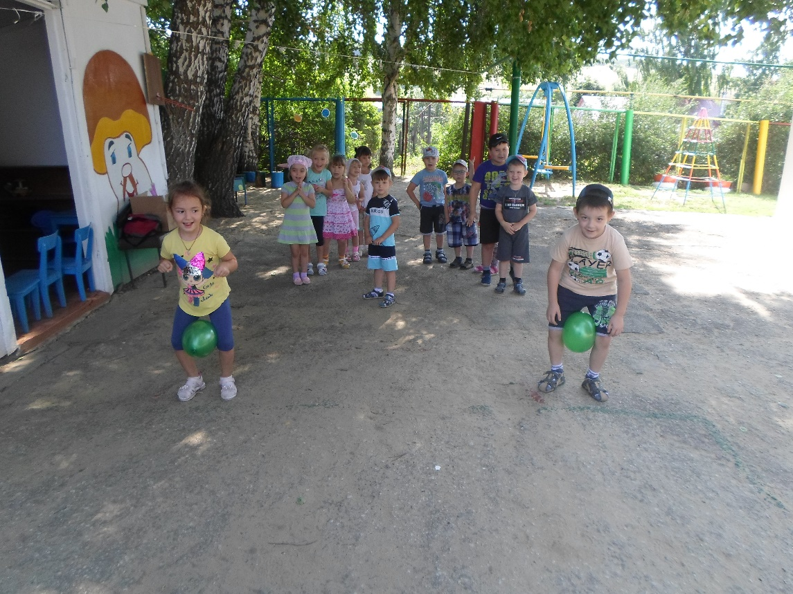
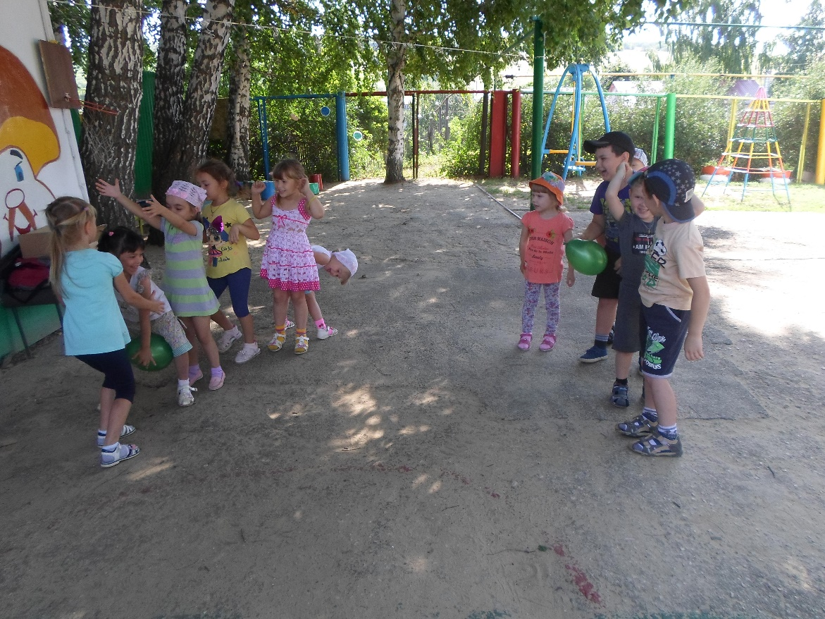
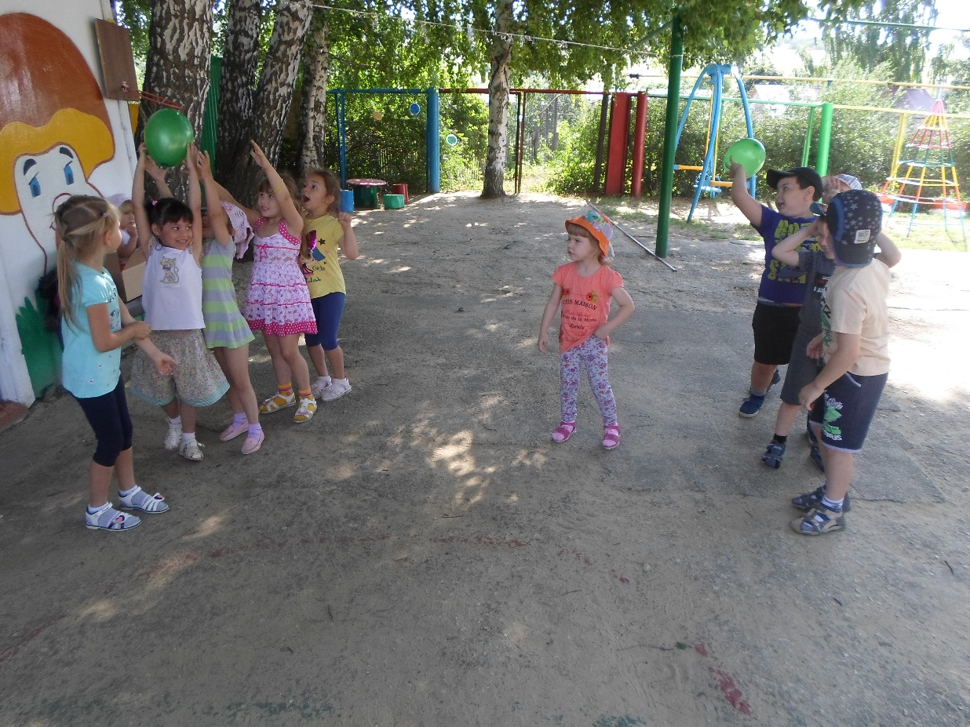
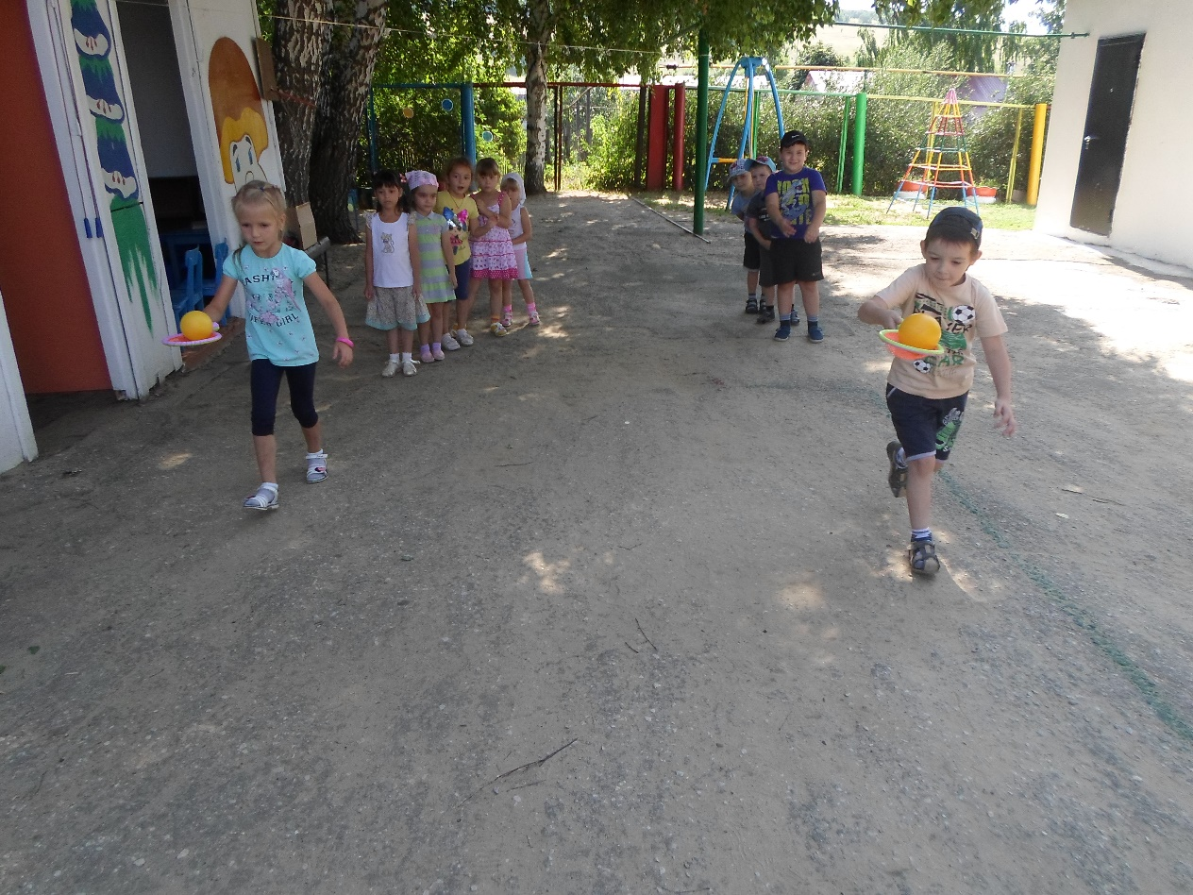
Все дети остались довольны и с радостным настроение.

